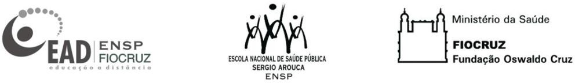

ESCOLA NACIONAL DE SAÚDE PÚBLICA SERGIO AROUCA
CDEAD/ENSP
FIOCRUZ - FUNDAÇÃO OSWALDO CRUZ

Luciane Rocha Santos

NOTIFICAÇÕES DE EVENTO ADVERSO DURANTE A PRÁTICA CLÍNICA NA ODONTOCLÍNICA CENTRAL DA MARINHA (OCM):
análise e intervenção

Rio de Janeiro
2021
Luciane Rocha Santos

NOTIFICAÇÕES DE EVENTO ADVERSO DURANTE A PRÁTICA CLÍNICA NA ODONTOCLÍNICA CENTRAL DA MARINHA (OCM):
análise e intervenção

Trabalho de Conclusão de Curso apresentado à Escola Nacional de Saúde Pública Sergio Arouca – EAD/ ENSP/FIOCRUZ como requisito parcial no Curso de Especialização Gestão em Saúde.

Orientador: Prof. Dr. André Feijó Barroso

Rio de Janeiro
2021

Dedico esse trabalho ao amor da minha vida, meu filho, Gabriel.

AGRADECIMENTOS

Agradeço a Deus, minha força motriz, sem sua presença na minha vida e sua infinita misericórdia, nada disso seria possível.
Ao meu marido Raphael, pelo apoio diário, pelo amor, pela família linda que formamos, muito obrigada por experenciar comigo a maternidade, algo tão incrível e tão prazeroso para nós dois.
Aos meus pais, pela fé, valores, fortaleza e educação e amor incondicional diante de tantos desafios que a vida sempre nos apresentou, amo vocês. Tudo que sou é fruto de tudo que sempre foram para mim.
Ao meu filho Gabriel, uma oportunidade que Deus me deu de experenciar o céu durante minha estadia na terra.
À Marinha do Brasil, representada pela EGN, pela oportunidade do contínuo crescimento profissional e à Direção da Odontoclínica Central da Marinha, por todo apoio à realização desse trabalho, pela confiança em mim depositada e pelo incentivo ao aperfeiçoamento contínuo.
À Escola de Saúde da Fiocruz e ao meu tutor Dr. André Feijó Barroso, por todo conhecimento transmitido, pela dedicação e comprometimento e pela orientação na condução desse trabalho.
A CF(CD) Mônica Loureiro Sartório, Chefe da clínica de Semiologia, pela empatia e carinho; entendendo meu desafio de realizar esse projeto, me estendeu a mão, sugeriu o tema central e se disponibilizou a ajudar em todos os momentos. Minha eterna gratidão.
Ao Chefe da Clínica de Endodontia, CF(CD) Maggioni e todos os colegas que comigo dividem os desafios diários dessa especialidade, meu agradecimento por todo apoio durante o curso.
A CC(CD) Renata Soares, pela competência ímpar, parceria e disponibilidade. Obrigada por dividir sua experiência e conhecimentos comigo, contribuindo com tabelas, estatísticas e artigos essenciais ao desenvolvimento desse trabalho.
A CF(CD) Thais Viri, encarregada do Núcleo de Segurança da OCM pela disponibilidade e apoio durante todo esse projeto.
A todos os amigos que a Marinha me deu, muito obrigada pelo carinho e parceria diária!
RESUMO

Segundo a Organização Mundial da Saúde (OMS), a segurança do paciente é definida como a redução do risco de danos desnecessários relacionados aos cuidados de saúde para um mínimo aceitável. Há em todo cuidado a saúde a possibilidade de dano ao paciente. Quando este dano é consequência do cuidado a saúde e não da doença base, é denominado Evento Adverso (EA). O estudo da ocorrência de eventos adversos durante a prestação de serviços de saúde é essencial ao aperfeiçoamento de medidas de segurança do paciente. Entretanto, no Brasil há uma reconhecida cultura de não registrar as informações em saúde e isso se reflete em um reduzido número de estudos sobre a ocorrência clínica de eventos adversos, principalmente na Odontologia. Foi identificada uma baixa notificação de eventos adversos na Odontoclínica Central da Marinha em comparação a revisão metodológica. Após avaliação das possíveis causas desse baixo registro, pelos profissionais que atuam no atendimento a pacientes; foram eleitas duas causas críticas responsáveis por essa subnotificação: ausência de uma lista padronizada de eventos adversos por especialidade odontológica e o método de registro atual com pouca praticidade, de difícil acesso e pouco divulgado. O presente trabalho é um projeto de intervenção que propõe ações que irão atuar sobre as causas críticas identificadas com o objetivo de registrar todos os Eventos Adversos que ocorrem durante a prática clínica nesta Organização Militar num prazo máximo de três anos.

Palavras-chave: evento adverso; efeitos colaterais e reações adversas em odontologia; segurança do paciente; dano ao paciente; odontologia.

LISTA DE FIGURAS

Figura 1 – Comparativo pilotos e profissionais de saúde 17
Figura 2 – Gráfico demonstrativo dos registros de EA dos últimos cinco anos 22
Figura 3 – Acesso ao NSP na página da OCM, na intranet 27
Figura 4 – Ícone de acesso ao prontuário odontológico, disposto na área de trabalho dos computadores presentes em todos os consultórios odontológicos da OCM 28
Figura 5 – Acesso à relação padronizada de EA por especialidade na página da OCM, na intranet 33

LISTA DE GRÁFICOS

Gráfico 1 – Demonstrativo do percentual de profissionais que desconheciam o conceito de EA 24
Gráfico 2 – Demonstrativo do percentual dos profissionais que já presenciaram um EA 24
Gráfico 3 – Demonstrativo do percentual dos profissionais que registraram o EA em algum lugar 24
Gráfico 4 – Demonstrativo do percentual dos profissionais que sabiam da existência de um link próprio para registro de EA 25
Gráfico 5 – Demonstrativo do percentual dos profissionais que notificaram EA no link disponibilizado pelo NSP 25
Gráfico 6 – Demonstrativo do percentual de EA registrados em prontuário eletrônico 25

LISTA DE QUADROS

Quadro 1 – Ações para causa crítica I 29
Quadro 2 – Ações para causa crítica II 30

LISTA DE SIGLAS

ANVISA | Agência Nacional de Vigilância Sanitária
CC | Capitão de Corveta
CD | Cirurgião-Dentista
CF | Capitão de Fragata
CPD | Central de Processamento de Dados
DCTIM | Diretoria de Comunicações e Tecnologia da Informação da Marinha
EA | Evento Adverso
HNMD | Hospital Naval Marcílio Dias
MS | Ministério da Saúde
NSP | Núcleo de Segurança do Paciente
NOTIVISA | Sistema de Notificações em Vigilância Sanitária da ANVISA
MB | Marinha do Brasil
PNSP | Programa Nacional de Segurança do Paciente
OCM | Odontoclínica Central da Marinha
OM | Organização Militar
OMS | Organização Mundial da Saúde
SO | Suboficial
UTI | Unidade de Tratamento Intensivo

SUMÁRIO

1 INTRODUÇÃO 11
1.1 OBJETIVOS 13
1.1.1 Objetivo geral 13
1.1.2 Objetivos específicos 13
2 REFERENCIAL TEÓRICO 15
3 O PROJETO DE INTERVENÇÃO 21
3.1 DESCRIÇÃO E ANÁLISE DA SITUAÇÃO-PROBLEMA 22
3.2 EXPLICAÇÃO OU ANÁLISE DA SITUAÇÃO-PROBLEMA 26
3.3 PROGRAMAÇÃO DAS AÇÕES 28
3.3.1 Causa Crítica I 29
3.3.2 Causa Crítica II 30
3.4 GESTÃO DO PROJETO 30
4 CONSIDERAÇÕES FINAIS 34
REFERÊNCIAS 35
ANEXO A – FICHA DE NOTIFICAÇÃO DE EVENTO ADVERSO 38

1 INTRODUÇÃO

A Organização Mundial da Saúde (OMS) define a segurança do paciente como a “redução do risco de danos desnecessários relacionados aos cuidados de saúde para um mínimo aceitável” (ORGANIZAÇÃO MUNDIAL DE SAÚDE, 2011, p. 14). Detectar a causa subjacente de eventos que violam a segurança do paciente, é a chave para minimizar o risco de sua recorrência (RIVERA-MENDOZA et al., 2017).
Há em todo cuidado à saúde a possibilidade de dano ao paciente; esse dano pode ser psicológico e/ou físico, decorrente do procedimento em si, da atuação profissional (inclusive a relação profissional-paciente), medicamentos e materiais utilizados durante a prestação do cuidado.
Todo dano ao paciente decorrente do cuidado a saúde e não da doença base é denominado Evento Adverso (EA) (CORRÊA; SOUSA; REIS, 2020). O estudo da incidência de eventos adversos, bem como de medidas de prevenção desses eventos é de extrema relevância, pois esses danos podem gerar consequências econômicas, sociais e clínicas ao paciente (CORRÊA; SOUSA; REIS, 2020).
No Brasil há uma reconhecida cultura de não registrar as informações em saúde, entretanto, esse comportamento é prejudicial, pois disfarça muitas realidades e impede o aperfeiçoamento dos serviços de saúde prestados.
É fundamental entender que uma correta notificação de evento adverso é o caminho para a compreensão dos fatores que contribuíram para sua ocorrência, do seu impacto sobre a saúde do usuário e da efetividade dos métodos de prevenção preconizados. Além disso, um método de notificação efetivo gera um aprendizado organizacional, já que um incidente não pode estar vinculado exclusivamente a ações individualizadas de cada profissional, mas de todo um sistema.
A consciência da possibilidade de erro, inerente a condição humana, deve ser traduzida na eleição de medidas preventivas para redução das possibilidades de falha em qualquer unidade de saúde (SOARES; CARVALHO, 2018).
O Programa Nacional de Segurança do Paciente (PNSP) iniciou-se em 2013 no Brasil, através da Portaria n° 529, de 1º de abril de 2013, do Ministério da Saúde (MS), com a função principal de contribuir para a qualificação do cuidado em saúde em todos os estabelecimentos de saúde do território nacional. A Agência Nacional de Vigilância Sanitária (Anvisa) publicou no mesmo ano, a RDC n° 36 em 22 de julho, que instituiu entre outras ações relacionadas a segurança do paciente, a obrigatoriedade de implantação do Núcleo de Segurança do Paciente (NSP) nas unidades de saúde. Cabe ao NSP, o desenvolvimento das ações e das estratégias previstas no PNSP. Alguns anos mais tarde, em 2015, foi publicado pela Anvisa, o Plano Integrado para a Gestão Sanitária da Segurança do Paciente em Serviços de Saúde - Monitoramento e Investigação de Eventos Adversos e Avaliação de Práticas de Segurança do Paciente com o intuito de integrar as ações do Sistema Nacional de Vigilância Sanitária para a gestão da segurança do paciente em serviços de saúde visando à identificação e redução de riscos relacionados à assistência à saúde. Esse plano estabeleceu dentre outras medidas, o monitoramento de eventos danosos ao paciente, compreendendo a notificação e a investigação como etapas importantes da vigilância, e a avaliação da implementação das práticas de segurança essenciais em serviços de saúde. (ANVISA, 2019).
Desta forma, uma importante atribuição do NSP seria a notificação de Eventos Adversos (EA) no âmbito da saúde nacional, através do Sistema de Notificações em Vigilância Sanitária da Anvisa, denominado NOTIVISA (ANVISA, 2019).
A Odontoclínica Central da Marinha (OCM) é uma unidade de prestação de serviços odontológicos que realiza atendimentos de nível secundário e terciário na Marinha do Brasil. Em média, diariamente, são atendidos um total de 450 pacientes e são realizados cerca de 12.500 procedimentos. O Núcleo de Segurança do Paciente (NSP), desta organização militar (OM) é subordinado diretamente ao Diretor daquela unidade junto a Assessoria de Planejamento e Gestão. O objetivo principal desse núcleo é zelar por um atendimento seguro, de forma a prevenir, monitorar e reduzir a incidência de incidentes durante a prática clínica odontológica na OCM (SOARES; CARVALHO, 2018).
Dentre outras funções, o NSP é responsável pela coleta das notificações geradas, análise desses dados e eleição de medidas preventivas e corretivas para a manutenção da segurança do paciente.
Quando há incidentes graves que tenham ou possam ter comprometido a vida do paciente e alterações graves relacionadas a ação de materiais e medicamentos e funcionalidade de equipamentos, é realizada uma notificação oficial no NOTIVISA, realizada pelo próprio NSP, entretanto, incidentes relacionados exclusivamente a rotina clínica odontológica, são registrados pelos profissionais responsáveis pelo atendimento clínico, através de um sistema de notificação adaptado, próprio da OM.
Nos últimos cinco anos, foram notificados um total de 12 eventos adversos, uma média de 2,4 EA/ano na OCM; segundo dados fornecidos pela Assessora de Planejamento e Gestão daquela unidade. Esse registro é considerado muito baixo em relação à média apresentada na literatura (JONSSON; GABRE, 2014).
Essa baixa notificação, impede a criação de protocolos de segurança baseado em evidências, reduzindo a capacidade de aprimorar os serviços prestados.
Além disso, um baixo registro, também reduz a capacidade de feedback prático da qualidade dos materiais e equipamentos utilizados nas clínicas especializadas.
Muitos eventos são decorrentes da baixa qualidade do material/equipamento utilizado. Como quase toda a totalidade de materiais/equipamentos em uso na Marinha do Brasil são provenientes de processos licitatórios e especificações idênticas não são sinônimas de qualidade semelhante. Uma notificação correta irá auxiliar o gestor na aquisição ou não de um determinado material/equipamento, pois esses dados serão utilizados como base legal nas justificativas dos pareceres técnicos para aquisição de materiais/equipamentos nos processos licitatórios, otimizando o uso dos recursos destinados aos serviços de saúde.
Em resumo, uma notificação adequada se traduz em mudanças e melhorias futuras. Baseado na premissa: “só se conhece, o que se mede”, o presente trabalho é um projeto de intervenção que visa dentre outras medidas, modificar o atual método de registro de eventos adversos e através da sua ocorrência e prevalência será mensurada a realidade clínica da OCM.
Serão também propostas ações para disseminar a importância de uma adequada notificação entre os profissionais, capacitando-os quanto a identificação, registro e atuação.
A identificação dos eventos mais prevalentes permitirá alterar a rotina clínica de forma a torná-la mais segura tanto para o paciente quanto para o profissional e a criação de protocolos visando solucionar ou atenuar os danos gerados ao paciente.

OBJETIVOS

1.1.1 Objetivo geral

O objetivo geral deste trabalho é notificar todos os eventos adversos que ocorrem durante a prática clínica na OCM até o prazo de três anos.

1.1.2 Objetivos específicos

a) capacitar e estimular os profissionais quanto a identificação dos EA e sua correta notificação;
b) criação de uma rotina de procedimentos em todos os processos de trabalho a partir do desenvolvimento de uma cultura de segurança;
c) identificação dos eventos adversos mais prevalentes para a criação futura de protocolos de procedimentos específicos para prevenção, resolução e/ou redução do dano ao usuário.

2 REFERENCIAL TEÓRICO

Muito se tem falado sobre gerenciamento de risco nas empresas; por definição, gestão de riscos em saúde é a tentativa de identificar, avaliar e lidar com os problemas que podem causar danos aos pacientes (ORGANIZAÇÃO MUNDIAL DE SAÚDE, 2011; PEREA-PÉREZ et al., 2011). Esse conceito é de extrema importância, pois um gerenciamento de risco efetivo, só é possível, quando se conhece minuciosamente todas as etapas que envolvem determinado processo de trabalho. A partir desse conhecimento é possível prever todas as possíveis falhas nesse processo e eleger medidas para atenuar e/ou evitar determinado risco.
O chamado “modelo do queijo suíço”, de James Reason, tornou-se muito conhecido por explicar de forma didática a ocorrência de falhas em um sistema de saúde. Pela sua complexidade, cada etapa do processo de trabalho foi comparada a uma fatia de queijo suíço onde os buracos são representações das falhas que podem ocorrer em cada uma dessas etapas. Assim como no queijo, as falhas podem ocorrer de forma inesperada, entretanto, se o acaso alinhar vários buracos, ou seja, se houver várias etapas com falhas, o dano ao paciente pode ocorrer. Resumidamente, esse modelo nos mostra a necessidade de observar cada etapa do processo de trabalho visando a redução da ocorrência de incidentes. Ou seja, é necessário implementar processos de trabalho bem definidos e efetivos, onde todas as etapas são importantes, incluindo não só a capacitação dos profissionais, mas o aperfeiçoamento de todo o sistema. (GOMES et al., 2016).
Segundo o Relatório Técnico da OMS (2011), o conceito de segurança do paciente está alinhado à redução de riscos de danos desnecessários ao paciente durante o cuidado a saúde. Para entender melhor esse conceito, é necessário expor algumas definições.
Incidente é um evento ou circunstância que poderia ter resultado, ou resultou, em dano desnecessário ao paciente. A palavra “desnecessário” por definição, implica no reconhecimento de um erro, falha, falta, violação ou ato inseguro durante o tratamento proposto. Já o dano em si, implica em prejuízo na estrutura ou funções do corpo e/ou qualquer efeito pernicioso resultante, incluindo doença, lesão, sofrimento, incapacidade ou morte, e pode ser físico, social ou psicológico. (ORGANIZAÇÃO MUNDIAL DE SAÚDE, 2011; PEREA-PÉREZ et al., 2011).
O evento adverso, tema do presente trabalho, é um incidente que resulta em dano ao paciente. Este conceito inclui erros, acidentes, atrasos no provimento do cuidado de saúde, mas não envolve complicações inerentes à condição do paciente ou à sua doença base. (ORGANIZAÇÃO MUNDIAL DE SAÚDE, 2011; PEREA-PÉREZ et al., 2011)
Uma pesquisa realizada nos Estados Unidos relatou que possívelmente um número entre 44.000 a 98.000 pacientes morrem a cada ano de erros médicos evitáveis, tornando o erro médico a oitava causa de morte mais comum (SEXTON; THOMAS; HELMREICH, 2000). Esse maior risco de vida associado aos procedimentos médicos, se traduz em mais pesquisas envolvendo a incidência e controle de eventos adversos na medicina ao contrário do que ocorre na odontologia (CORRÊA; SOUSA; REIS, 2020).
Muitos fatores contribuem para a ocorrência de erros durante a prestação de serviços de saúde. Foi identificado que alguns fatores culturais profissionais e organizacionais como por exemplo, a negação da vulnerabilidade ao estresse e aspectos interpessoais de desempenho como a falta de trabalho em equipe entre as especialidades na área da saúde precisam ser estudados para aumentar a compreensão e prevenção de falhas nessas organizações (SEXTON; THOMAS; HELMREICH, 2000). Desta forma, o gerenciamento do estress no ambiente organizacional torna-se essencial na segurança do paciente atendido, não devendo ser negligenciado, visto que, à medida que o estresse ou a excitação aumenta, os processos de pensamento e a amplitude de atenção de um indivíduo se estreitam, aumentando as chances de erros durante os procedimentos (SEXTON; THOMAS; HELMREICH, 2000).
O setor de aviação civil é reconhecidamente eficaz em identificar falhas de segurança e interações interpessoais, diagnosticando pontos fortes e fracos, afim de desenvolver intervenções. Sabe-se que as atitudes dos indivíduos (ao contrário das personalidades) são relativamente maleáveis ​​às intervenções de treinamento e predizem o desempenho. Um projeto de pesquisa comportamental da Universidade do Texas investigou equipes de trabalho em ambientes críticos de segurança, comparando as atitudes relacionadas ao trabalho em equipe e hierarquia (princípio básico de uma unidade militar) e percepções pessoais a respeito de estresse, fadiga e erro entre trabalhadores da saúde (médicos e enfermeiros de uma UTI) e profissionais da aviação. Foi identificado que apenas 30% dos profissionais da saúde reconhecem que cometem erros, enquanto 100 % dos profissionais da aviação, possuem esse reconhecimento, como pode ser verificado na Figura 1 (SEXTON; THOMAS; HELMREICH, 2000). Esse resultado demonstra a persistência de uma mentalidade de não reconhecimento e ocultação de erros na área da saúde, negligenciando as oportunidades de melhorias.

Figura 1 – Comparativo pilotos e profissionais de saúde
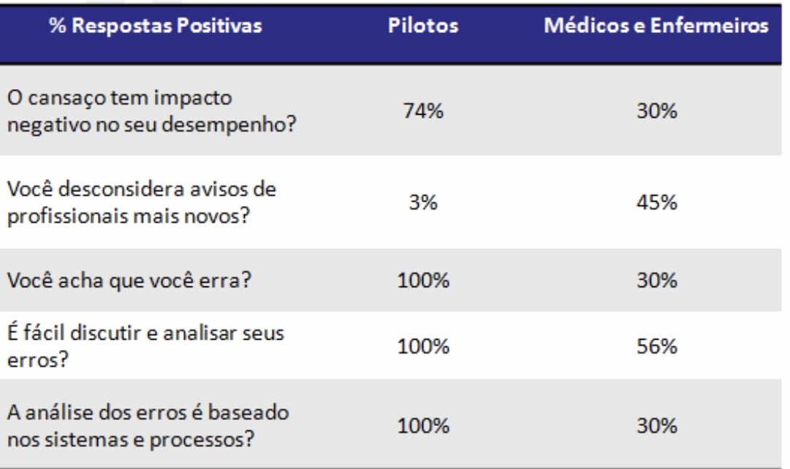
Fonte: SEXTON; THOMAS, 2000.

Outro fator importante nesse estudo, diz respeito ao reconhecimento da relação entre fatores estressores e o grau de indução de erros, e os itens relacionados à hierarquia e ao trabalho em equipe que indicam as habilidades dos membros da equipe em gerenciar ameaças e erros em um ambiente de equipe. Os pilotos são menos propensos a negar os efeitos da fadiga em seu desempenho, 26% em comparação a 70% dos médicos cirurgiões experientes que negaram esse efeito. Em relação a hierarquia, apesar de a maioria dos profissionais da aviação e saúde rejeitarem essa base de trabalho estrutural, apenas 55% dos cirurgiões experientes rejeitaram uma estrutura organizacional hierárquica, onde os profissionais com mais experiência são menos flexíveis a contribuição de profissionais menos experientes (SEXTON; THOMAS; HELMREICH, 2000). Ainda segundo os autores Sexton, Thomas e Helmreich (2000), esse percentual está em concordância com a dificuldade em discutir erros apontada por mais da metade da equipe de saúde, demonstrando a persistência de barreiras na equipe de saúde que impedem o livre diálogo tão essencial no aperfeiçoamento das interações pessoais e identificação de falhas que podem ocorrer no ambiente de trabalho.
A odontologia é uma profissão propícia a incidentes, tendo em vista o contato íntimo com secreções, saliva, sangue e tecidos durante sua prática clínica, estando sujeita inclusive, ao aparecimento de emergências médicas (RIVERA-MENDOZA et al., 2017).
É notório que a odontologia moderna se tornou tão tecnológica quanto invasiva e o risco para o paciente durante o cuidado odontológico aumentou (THUSU; PANESAR; BEDI, 2012).
Há um potencial de incidência de eventos adversos exclusivos ao atendimento odontológico associado tanto aos tipos de procedimentos, quanto as ferramentas e materiais utilizados (JONSSON; GABRE, 2014).
Algumas indústrias de saúde, como as indústrias farmacêuticas e de pesquisa de dispositivos médicos, possuem protocolos obrigatórios para pesquisas clínicas. Quando os EAs ocorrem, eles documentam sistematicamente a gravidade do EA (nível de dano), seu impacto nos participantes inscritos e sua associação com um determinado dispositivo, medicamento ou procedimento relacionado ao estudo. Isso permite a identificação dos vários fatores contribuintes e permite a criação e disseminação de recomendações para alterações de sistemas. Por outro lado, a odontologia clínica não tem tais protocolos obrigatórios para EAs e não há um formato padronizado para relatar esses eventos. Um sistema de classificação de EA odontológicos ajudaria a melhor organizar e comunicar sobre os tipos de danos possíveis no consultório odontológico. Além disso, forneceria insights sobre sua prevenção, eliminação e/ou mitigação de seus efeitos. O impacto dos EA também não é igual, alguns causam maiores danos que outros, portanto, uma classificação de gravidade padronizada é necessária para entender a extensão dos danos causados ​​por cada evento relatado. (KALENDERIAN et al., 2021).
O baixo número de relatos de incidentes relacionados a segurança do paciente nas especialidades odontológicas encontrados na literatura, pode ser atribuído à natureza voluntária do relato e a característica autônoma da maioria das unidades que prestam serviços odontológicos e consequente relutância dos dentistas em divulgar esses incidentes por receio de perda de rendimentos financeiros em seu consultório (RIVERA-MENDOZA et al., 2017; THUSU; PANESAR; BEDI, 2012). Entretanto, em algumas instituições privadas e na maioria das instituições públicas como a OCM, essa relutância em registrar, pode estar relacionada com a ideia de “caráter punitivo implícito” que esse registro pode conter. Em um estudo realizado em 2011, entre enfermeiros de uma UTI com o objetivo de identificar o grau de segurança para a notificação de EA e a existência de punição nela envolvida, segundo a percepção daqueles profissionais; verificou-se que 74,3% relataram haver punição “às vezes” ou “sempre”, sendo a advertência verbal, a punição predominante (CLARO et al., 2011). Este aspecto denota a importância de uma cultura de segurança do paciente com abordagem não punitiva, principalmente no meio militar, com educação contínua dos profissionais e das organizações militares que prestam serviços de saúde, a fim de que, as punições não sejam barreiras para um cuidado seguro (CLARO et al., 2011).
Os registros da totalidade dos EA que ocorrem durante o cuidado do paciente, são necessários para mensurar e prevenir os riscos e consequente aperfeiçoamento de medidas que visem um manejo mais consciente, colaborando com uma prática odontológica mais segura (RIVERA-MENDOZA et al., 2017; CORRÊA; SOUSA; REIS, 2020).
Medir a ocorrência de erros e eventos adversos é um importante componente da investigação e pesquisa em segurança do paciente (CALDAS; SOUSA; MENDES, 2019). De acordo com esse contexto, a OMS propôs um ciclo de pesquisa composto de cinco etapas: (1) medir o dano; (2) compreender as causas; (3) identificar soluções; (4) avaliar o impacto; (5) transpor a evidência em cuidados mais seguros. Com base nesse ciclo de pesquisa, o presente trabalho pretende intervir principalmente na primeira etapa, medindo o dano. Nesse contexto, as fontes de dados que podem ser usadas incluem: sistemas de notificação/relato; dados administrativos; reclamações administrativas; reclamações de má prática; reuniões de morbilidade/morbidade e mortalidade, com ou sem necropsias; auditorias/revisões ou investigações/pesquisas nacionais e regionais; e processo clínico/prontuário do paciente (CORRÊA; SOUSA; REIS, 2020; CALDAS; SOUSA; MENDES, 2019).
A principal forma de registrar o evento adverso é por meio de notificações através de relatórios da equipe odontológica, mas relatórios de pacientes também podem contribuir para o conhecimento de tais ocorrências (JONSSON; GABRE, 2014).
A maioria dos artigos encontrados na bibliografia sobre a incidência de eventos adversos em odontologia, se baseiam em revisões retrospectivas de prontuários, com busca de notificações através de palavras-chave. Porém, um estudo desenvolvido em 2013, em um serviço público odontológico de um Condado Sueco com número de profissionais e atendimentos semelhantes a OCM, revelou um total de 273 notificações da equipe odontológica em apenas dois anos, além de 53 notificações diretas de pacientes, através de um comitê de pacientes e outras 53 notificações geradas por pacientes através das seguradoras (CALDAS; SOUSA; MENDES, 2019). Um número 4.395,6 % superior ao total de registros realizados em cinco anos na OCM.
Um estudo analítico de 415 eventos adversos odontológicos ocorridos na Espanha entre 2000 e 2010 concluiu que as especialidades: implantodontia, endodontia e cirurgia, são responsáveis por 66,6% das ocorrências desses eventos e que 44,3% desses incidentes foram devidos a erros e complicações previsíveis e evitáveis (PEREA-PÉREZ et al., 2014).
Como o conhecimento da frequência e gravidade dos eventos adversos no atendimento odontológico é inteiramente baseado no auto-relato da equipe odontológica ou dos pacientes, é importante o entendimento que tais eventos podem ser subestimados, segundo indicam as experiências provenientes de cuidados médicos (CALDAS; SOUSA; MENDES, 2019). Assim, não basta um sistema de notificação eficiente, mas é necessario em paralelo a existência de um processo contínuo de educação sobre “o que” e “como” notificar o evento ocorrido. Desta forma as possíveis causas serão identificadas e consequentemente elaboradas as medidas para intervenção nas mesmas.

3 O PROJETO DE INTERVENÇÃO

A Odontoclínica Central da Marinha é uma organização militar da Marinha do Brasil responsável pelo atendimento odontológico em nível secundário e terciário. Pela complexidade e total de procedimentos diários realizados nesta unidade, é esperado um número significativo de incidência de Eventos Adversos. Entretanto, foi identificada, uma subnotificação desses registros. Essa subnotificação é responsável pela ausência de um aprimoramento contínuo do atendimento ao paciente e persistência de possíveis falhas em procedimentos e/ou uso de materiais/equipamentos inadequados a prestação de um serviço de excelência.
Segundo a Assessoria de Planejamento e Gestão da OCM, todas as 12 notificações de EA realizadas na OCM nos últimos cinco anos (Figura 2), referem-se a incidentes que chegaram ao conhecimento da Direção da OM, através de reclamações oriundas principalmente da ouvidoria, onde o profissional envolvido no incidente é orientado a registrar oficialmente o evento adverso em link próprio para se resguardar em caso de acionamento legal. Esse fato reforça a necessidade de um processo educativo para a incrementação de uma mentalidade de segurança do paciente entre os profissionais dessa instituição.
Desta forma, foi identificada como situação-problema, uma baixa notificação de eventos adversos na OCM nos últimos cinco anos em comparação com pesquisa bibliográfica realizada.
Este trabalho consiste em um Projeto de Intervenção desenvolvido através de uma abordagem quantitativa. Sua finalidade é após a compreensão da situação-problema e suas condicionantes, propor soluções efetivas.
Seu objetivo primordial é o aperfeiçoamento do sistema de notificação atual e a aplicação de um processo de educação contínuo estimulando o registro voluntário e adequado do profissional.
Para quantificar o problema e estabelecer os descritores, o método utilizado foi uma análise comparativa entre os dados obtidos através do atual Método de Registro de EA da OCM, fornecidos pela Assessoria de Planejamento e Gestão; e pesquisa bibliográfica realizada. Além disso, de forma a identificar mais objetivamente os descritores, foi aplicada uma pesquisa entre os profissionais responsáveis pelo atendimento clínico na OCM.
Essa pesquisa foi realizada através da plataforma Google Forms e distribuída através da rede social WhatsApp; seu preenchimento foi voluntário e anônimo, de forma a obter um resultado mais fidedigno.
Dentre as causas estabelecidas para o problema, foram eleitas duas causas críticas. As causas críticas selecionadas foram as que estavam dentro da governabilidade do Núcleo de Segurança do Paciente, da qual o autor do presente trabalho é parte integrante através da clínica de Endodontia e de forma a permitir ações gerenciais para eliminar ou reduzir a situação-problema.
Estabelecidas duas causas críticas, a Programação das Ações foi desenvolvida em duas matrizes nas quais se destacam as metas a serem alcançadas, os responsáveis pela execução e os prazos de conclusão para cada meta.
A metodologia utilizada para o Referencial Teórico foi uma pesquisa realizada nos bancos de dados: Biblioteca Virtual em Saúde Pública, Pubmed, Scielo, DATASUS e Medline, em setembro de 2021. As palavras-chave e termos de pesquisa utilizados foram: “Evento Adverso”, “Efeitos Colaterais e Reações Adversas em Odontologia”, “Segurança do Paciente”, “Dano ao paciente”, “Odontologia”, “Patient Safety”, “Seguridad del Paciente” e “Potencial Evento Adverso em Cuidados de Saúde”.

Figura 2 – Gráfico demonstrativo dos registros de EA dos últimos cinco anos
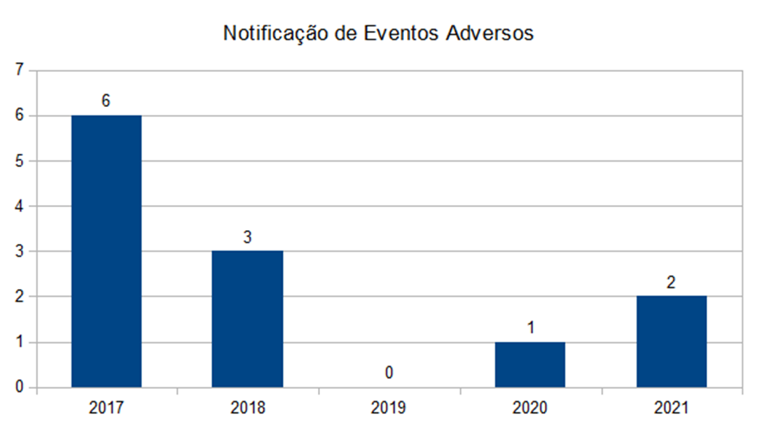
Fonte: SOARES, R., 2021. Dados enviados pela Assessoria de Planejamento e Gestão da COM.

3.1 DESCRIÇÃO E ANÁLISE DA SITUAÇÃO-PROBLEMA

A partir da identificação da situação-problema, foi realizado um estudo analítico e uma pesquisa de campo entre todos os profissionais responsáveis pelo atendimento clínico na OCM, com o objetivo de descrever o problema. Primeiramente foi realizada uma análise comparativa dos dados obtidos através do atual Método de Registro de EA da OCM, fornecidos pela Assessoria de Planejamento e Gestão, com a literatura vigente, isto é, os estudos de: Rivera-Mendoza e outros (2017); Jonsson e Gabre (2014); Kalenderian e outros (2013). Foi verificado um baixo índice de notificações de eventos adversos nesta Organização Militar.
Após, foi realizada uma pesquisa pelo dispositivo digital Google Forms, no mês de agosto. Através desta plataforma, foi gerado um link para compartilhamento pela rede social WhatsApp, entre os cirurgiões-dentistas que servem na OCM e que realizam atendimento clínico a pacientes. A pesquisa continha a definição de Evento adverso (EA), seguido de um questionário com as seguintes perguntas: 1) O conceito de EA descrito, está de acordo com seus conhecimentos sobre o assunto?; 2) Já ocorreu algum EA durante sua prática clínica? Em caso positivo, você registrou em algum lugar?; 3) Você sabia que na página da intranet da OCM, há um link próprio para registro de EA?; 4) Você já registrou algum EA através desse link?; 5) Você já registrou algum EA no prontuário eletrônico do paciente?
Segundo a pesquisa, 11,1% dos profissionais desconheciam a definição de evento adverso (Gráfico 1), demonstrando a importância da disseminação desse conceito e da introdução de um processo de educação, através da atualização rotineira desses profissionais. Ainda assim, foi identificado que 55,6% desses profissionais já presenciaram um EA durante sua prática clínica (Gráfico 2); desses, 42,9% registraram esse EA em algum lugar (Gráfico 3); 69,4% desconheciam a existência de um link próprio para registro de eventos adversos (Gráfico 4) e 100% dos profissionais que responderam à pesquisa, nunca registraram o evento nesse mesmo link (Gráfico 5). Dentre aqueles profissionais que registraram o EA em algum lugar, 51,4% registraram em prontuário eletrônico (Gráfico 6). Como o NSP não possui acesso as informações digitadas nos prontuários eletrônicos dos pacientes, essas informações são de certa forma, “perdidas”, daí a importância de criar um método acessível tanto ao profissional que realiza o atendimento quanto ao Núcleo de Segurança do Paciente (NSP) que gerencia essas notificações.
Gráfico 1 – Demonstrativo do percentual de profissionais que desconheciam o conceito de EA
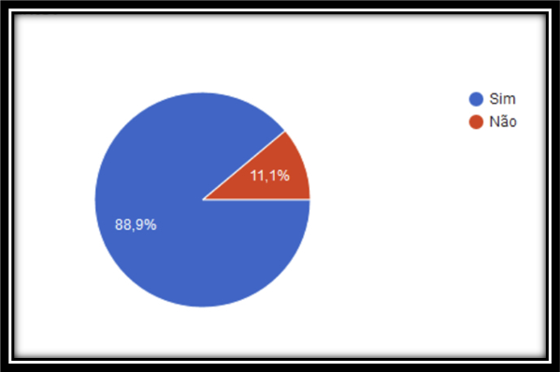
Fonte: elaborado pela autora.

Gráfico 2 – Demonstrativo do percentual dos profissionais que já presenciaram um EA
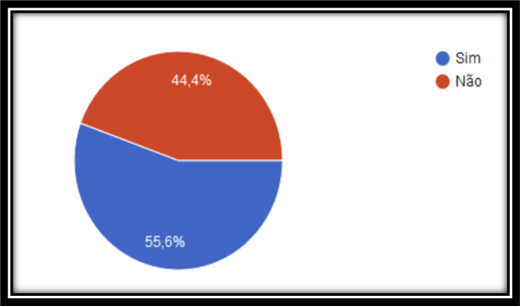
Fonte: elaborado pela autora.

Gráfico 3 – Demonstrativo do percentual dos profissionais que registraram o EA em algum lugar
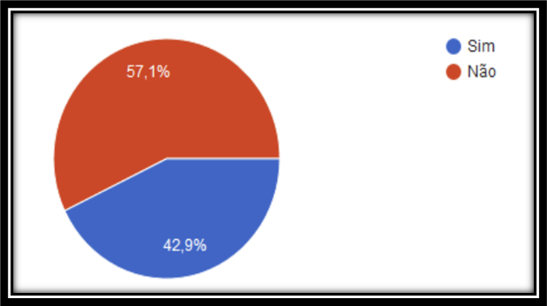
Fonte: elaborado pela autora.

Gráfico 4 – Demonstrativo do percentual dos profissionais que sabiam da existência de um link próprio para registro de EA
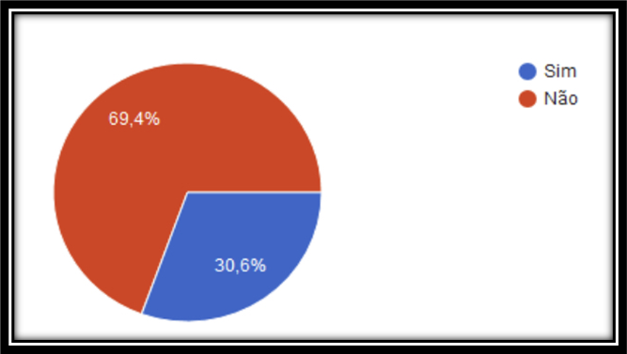
Fonte: elaborado pela autora.

Gráfico 5 – Demonstrativo do percentual dos profissionais que notificaram EA no link disponibilizado pelo NSP
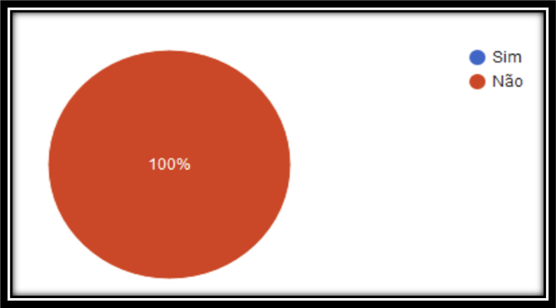
Fonte: elaborado pela autora.

Gráfico 6 – Demonstrativo do percentual de EA registrados em prontuário eletrônico
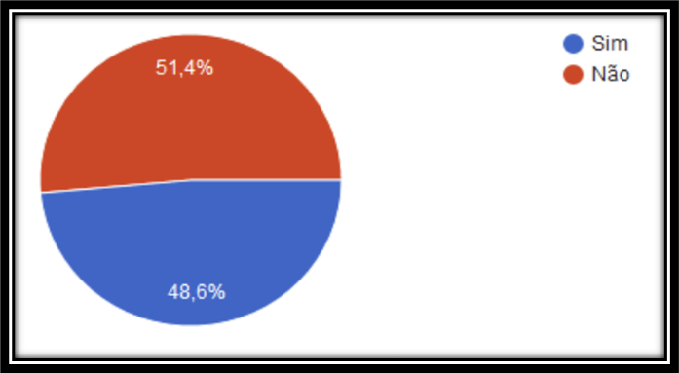
Fonte: elaborado pela autora.

3.2 EXPLICAÇÃO OU ANÁLISE DA SITUAÇÃO-PROBLEMA

Diante da identificação da situação-problema e dos seus descritores, cabe aqui um questionamento: o que contribui para o baixo índice de notificações de eventos adversos na OCM?
Para responder essa pergunta, foi enviado um e-mail convocando todos os representantes do NSP de cada clínica especializada para uma reunião com o objetivo de elencar todas as possíveis causas do problema identificado e propor soluções para eliminá-lo e/ou minimizá-lo. As causas identificadas para a situação-problema foram as seguintes:

a) o método de registro atual, além de pouco divulgado, é de difícil acesso ao profissional. O cirurgião-dentista deve entrar na página da OCM, na intranet e acessar o link para registro do evento adverso (Figura 3). Este link direciona o usuário para um documento (formulário em Word, Anexo A). Esse formulário deverá então ser preenchido, salvo e enviado para o e-mail disponibilizado pelo NSP. O link usado para o registro fica em um diretório diferente daquele que o profissional trabalha diariamente, ou seja, ele não é parte integrante do prontuário eletrônico do paciente (Figura 4);
b) baixa adesão dos profissionais sobre a importância de um adequado registro dos eventos adversos e do impacto desse registro sobre a segurança do paciente e otimização dos recursos utilizados em saúde;
c) ausência de uma relação padronizada de eventos adversos próprios de cada especialidade, bem como divulgação da mesma, para ser usada como base de dados para o registro em si e orientação profissional;
d) ausência de um método de registro para eventos adversos acessível tanto para o profissional responsável pelo atendimento quanto para o Núcleo de Segurança do Paciente;
e) estima-se que a maioria dos profissionais que presenciaram um evento adverso em sua prática clínica, o registraram em prontuário eletrônico e não no link próprio disponibilizado pelo NSP; fato este, confirmado através de pesquisa realizada posteriormente a esta reunião, na qual foi identificado que precisamente, 51,4% realizaram aquele registro no prontuário do paciente.

Diante das causas expostas e levando-se em consideração a capacidade gerencial dos membros do Núcleo de Segurança da OCM e governabilidade da autora, as seguintes causas apresentam-se como críticas:

a) causa crítica I: ausência de uma lista padronizada de eventos adversos por especialidade odontológica;
b) causa crítica II: método de registro atual com pouca praticidade, de difícil acesso e pouco divulgado.

Figura 3 – Acesso ao NSP na página da OCM, na intranet
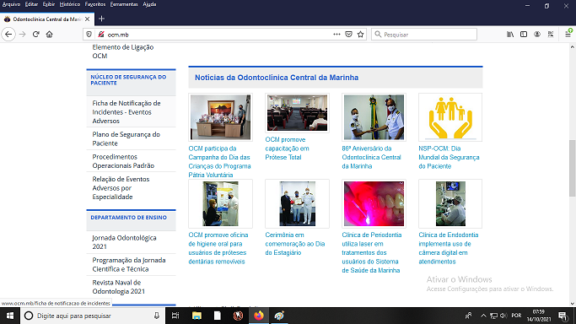
Fonte: captura de imagem elaborada pela autora.

Figura 4 – Ícone de acesso ao prontuário odontológico, disposto na área de trabalho dos computadores presentes em todos os consultórios odontológicos da OCM
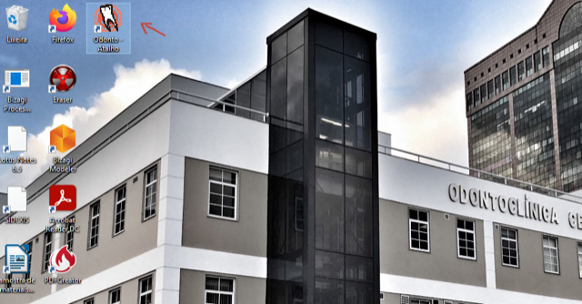
Fonte: captura de imagem elaborada pela autora.

3.3 PROGRAMAÇÃO DAS AÇÕES

a) Problema a ser enfrentado: Baixo índice de notificações de Eventos Adversos na OCM;
b) Descritor: Atualmente, o número de eventos adversos registrados na OCM é em média 2,4 eventos por ano. Além disso, uma pesquisa entre os profissionais dessa instituição, obteve os seguintes dados: 11,1% desconhecem a definição de EA; 55,6% dos profissionais presenciaram EA em sua prática clínica; 100% dos profissionais que já presenciaram EA em sua prática clínica, não o notificaram em link próprio disponibilizado no site da OCM pelo NSP; 48,6% registraram o EA em prontuário eletrônico e 69,4% desconheciam a existência de link próprio para esse tipo de notificação;
c) Indicador: número de eventos adversos registrados na OCM;
d) Meta 1: Aumentar o número de notificações de EA para 40 registros, no primeiro ano; 70 registros, no segundo ano; e 100 registros, no terceiro ano, obtendo um número de registros semelhante àquele encontrado na literatura para uma instituição deste porte;
e) Meta 2: criação de protocolos de segurança baseado em evidências;
f) Resultados alcançados/ esperados: Aperfeiçoamento dos serviços prestados e das medidas de segurança do paciente e a otimização dos recursos utilizados na aquisição de material permanente e/ou de consumo odontológicos na Marinha do Brasil.

3.3.1 Causa Crítica I

Ausência de uma lista padronizada com EA específicos de cada especialidade.

Quadro 1 – Ações para causa crítica I
Ações | Recursos necessários | Metas a serem alcançadas | Prazo de conclusão | Responsável
Enviar e-mail aos encarregados de clínica convocando os representantes do núcleo de segurança do paciente de cada clínica sobre palestra de EA | Humanos, computador, intranet | e-mail enviado | abr/21 | CC(CD) Renata Soares.
Realizar reunião com os representantes do núcleo de segurança de cada clínica para capacitar sobre a importância do registro de eventos adversos e confecção de uma lista de EA padronizada por especialidade | Humanos, tecnológico, espaço físico | Reunião realizada | mai/21 | CF (CD) Thais;  CC(CD) Luciane Rocha;  CC(CD) Renata Soares;  Representantes do núcleo de segurança de cada clínica.
Realizar brainstorming entre representantes do núcleo de segurança do paciente com membros de suas respectivas clínicas para identificar os eventos adversos possíveis em cada especialidade. | Humanos. | Brainstorming realizado | 06/mai - 04/jun/21 | CC(CD) Luciane Rocha;  Representantes do núcleo de segurança de cada clínica.
Confeccionar e enviar a lista padrão de EA de cada clínica da OCM. | Humanos. | Listas padrão confeccionadas e enviadas | jun/21 | CC(CD) Luciane Rocha; Representantes do núcleo de segurança de cada clínica.
Enviar as listas padrão de EA para aprovação/correção dos encarregados de clínica/direção | Humanos, computador, intranet | Lista padrão enviadas | jun/21 | CC(CD) Renata Soares.
Realizar reunião com encarregados de clínicas da OCM e divulgar as listas padrão de EA de cada especialidade | Humanos, tecnológico, espaço físico | Reunião realizada e lista padrão de EA divulgada | ago/21 | CC(CD) Luciane Rocha;  CC(CD) Renata Soares.
Publicar no site da OCM a lista padrão de EA específicos de cada especialidade | Humano, computador, intranet | Lista padrão publicada no site da OCM | ago/21 | CC(CD) Renata Soares
Fonte: elaborado pela autora.

3.3.2 Causa Crítica II

Método de registro atual de difícil acesso e pouco divulgado.

Quadro 2 – Ações para causa crítica II
Ações | Recursos necessários | Metas a serem alcançadas | Prazo de conclusão | Responsável
Realizar um Brainstorming sobre a elaboração de um novo método de registro de evento adverso. | Humanos. | Brainstorming realizado. | ago/21 | CF (CD) Thais;  CC(CD) Luciane Rocha;  CC(CD) Renata Soares.
Enviar e-mail aos encarregados de clínica informando sobre palestra de apresentação de novo método de registro de EA aos representantes do núcleo de segurança do paciente de cada clínica. | Humanos,  computador,  intranet. | E-mail enviado. | dez/21 | CC(CD) Renata Soares.
Enviar e-mail do novo método de registro de evento adverso para aprovação/correção do Departamento odontológico/Vice direção/ Direção. | Humanos, computador, intranet. | E-mail enviado. | Jan/22 | CF(CD) Thais;  CC(CD) Renata Soares.
Proferir palestra aos chefes de clínica e profissionais da OCM sobre novo método de registro de EA e sua funcionalidade. | Humanos, tecnológico, espaço físico. | Palestra proferida. | fev/22 | CF(CD) Thais;  CC(CD) Luciane Rocha;  CC(CD) Renata Soares.
Implantar novo método de registro adverso. | Humano, computador. | Novo método de registro de EA implantado. | mar/22 | CC(CD) Renata Soares.
Fonte: elaborado pela autora.

3.4 GESTÃO DO PROJETO

A gestão do projeto será realizada pela CC(CD) Luciane Rocha, representante do Núcleo de Segurança da OCM pela clínica de Endodontia, CC(CD) Renata Soares, Assessora de Planejamento e Gestão e CF(CD) Thais Valim, encarregada do Núcleo de Segurança do Paciente da OCM. Participarão ainda da gestão, os demais membros representantes do NSP pertencentes a cada clínica especializada que compõe essa OM. Cada um desses membros terá a função de assegurar em sua clínica, a aplicação do projeto através de um contínuo reforço sobre a existência e aplicabilidade da lista padronizada de eventos adversos mais comuns à cada especialidade e estímulo à notificação desses eventos através do novo método de registro implantado, reportando ao NSP quaisquer dificuldades à respeito da identificação e notificação deles.
Serão realizadas reuniões convocadas pela CF(CD) Thais Valim, com todos os gestores do projeto, para avaliar a eficácia das ações e propor soluções para as dificuldades encontradas. Nessas reuniões também serão avaliados se as metas e os prazos propostos na Matriz de Programação das Ações estão sendo cumpridos. Se houver falhas ou se os prazos não estiverem sendo cumpridos, as ações deverão ser ajustadas e os resultados mensurados.
O Projeto de Intervenção apresentado encontra-se em andamento. As ações relacionadas a causa crítica I já foram realizadas, a lista padronizada de Eventos Adversos mais prevalentes de cada especialidade odontológica foi confeccionada, aprovada e divulgada no site da COM (Figura 5), na intranet, em agosto/2021, conforme matriz de programação de ações para a crítica I.
O maior desfio desse projeto é a formulação de um sistema de notificação prático e acessível tanto ao profissional prestador do cuidado quanto ao NSP e que não tenha restrições legais para acessibilidade na Marinha do Brasil.
Primariamente, foi proposta pelos membros e representantes do NSP, a inclusão de um link para preenchimento da notificação no próprio prontuário eletrônico do paciente, porém o setor de CPD (Central de Processamento de Dados), setor responsável pela análise de sistemas da OCM, informou que a plataforma digital na qual está disposta o Prontuário Eletrônico é antiga e não suporta a inclusão de um novo link para acesso.
Atualmente, há uma série de plataformas digitais, consideradas seguras pela maioria das instituições e gratuitas, que permitem a confecção de formulários online, geradores de planilhas e estatísticas automáticas e que além de práticos, facilitam a aplicação de pesquisas e divulgação de dados a um número relevante de usuários. Entretanto, a Diretoria de Comunicação e Tecnologia da Informação da Marinha (DCTIM), responsável por salvaguardar o espaço cibernético marinheiro e zelar pela segurança das informações e dados digitais de todos os acessos e plataformas pertencentes a ela; restringe o acesso da maioria dessas plataformas.
De forma a solucionar esse impasse somado ao objetivo de realizar uma consulta técnica sobre a coleta de informações e analisar a aplicabilidade do método utilizado no HNMD, na OCM; foi realizado um contato telefônico pela autora deste trabalho com o SO Lorenso, militar integrante do Núcleo de Segurança do Paciente do Hospital Naval Marcílio Dias (HNMD).
Nesta unidade hospitalar, a notificação de EA é realizada através de um QR code, um código de barras, que quando scaneado através de uma câmera de celular do tipo Smartphone, permite acesso a conteúdo diversos, como textos, imagens, vídeos, geolocalização, dentre outros. Desta forma, após scaneamento do code específico para a notificação e preenchimento do formulário de captação de informações pelo profissional de saúde ou paciente; o registro do incidente é gerado e direcionado para o setor responsável pela Segurança do Paciente daquela unidade. Este código pode ser visualizado através de cartazes contendo a imagem do QR code, dispostos em diversos locais, considerados estratégicos pela alta circulação de profissionais e usuários, como escadas, elevadores, quadros de aviso dos setores e salas de espera etc.
Apesar desse método não estar incluso no prontuário do paciente como preconizado primariamente por esta autora e demais membros do NSP da OCM, ele foi considerado muito eficaz por: ausentar o usuário da obrigatoriedade de envio (envio automático pós preenchimento); dispensar o uso do espaço cibernético marinheiro para preenchimento e envio, não necessitando de todas as prerrogativas de segurança impostas pela DCTIM; é prático, tendo em vista, que a maioria dos profissionais e usuários integrantes da marinha possuem os meios próprios para sua utilização (celular com câmera e internet); a disposição de cartazes com a imagem do QR code em diversos lugares, auxilia na divulgação do método e estimula a notificação de EA e ainda possibilita que pacientes também possam registrar incidentes relacionados ao seu atendimento, ampliando as vias de registro.
Importante dizer que esse tipo de sistema é amplamente usado em unidades prestadoras de serviços de saúde no mundo, principalmente na identificação de pacientes e profissionais de saúde (UZUN; BILGIN, 2016).
Além disso, uma importante revisão de literatura realizada em 2019, sobre a utilização do sistema QR codes em unidades de saúde e as percepções dos usuários e os desafios enfrentados para sua implementação, identificou que em relação a educação em saúde, esse sistema proporcionou aumento no envolvimento dos participantes, tanto em relação a treinamentos quanto a aprendizagem e facilitou tarefas administrativas. E a percepção dos usuários sobre sua utilização foi em geral positiva; porém os desafios identificados incluíram: problemas com infraestrutura técnica, limitação relacionada a indisponibilidade de smartphones e resistência ao uso desse sistema em determinados ambientes. (KARIA; HUGHES; CARR, 2019).
A proposta de utilização do sistema QR code foi apresentado pela autora e aprovado por todos os membros do NSP. Foi enviada a Diretoria de Saúde da Marinha (DSM), através do departamento de CPD da OCM, e-mail solicitando permissão para implantação deste método na OCM. Após aprovação da DSM, será necessária ainda a aprovação do Departamento Odontológico, Vice-Direção e Direção da OCM.
Em paralelo a isso, está em fase de elaboração junto ao setor CPD, um QR code com direcionamento para um formulário de notificação experimental, baseado no formulário atual.
Inicialmente esse QR code será divulgado somente nas clínicas especializadas da Odontoclínica, após aprovação, adaptação e ajustes necessários, seguirá a divulgação semelhante ao preconizado pelo setor de Segurança do Paciente do HNMD.

Figura 5 – Acesso à relação padronizada de EA por especialidade na página da OCM, na intranet
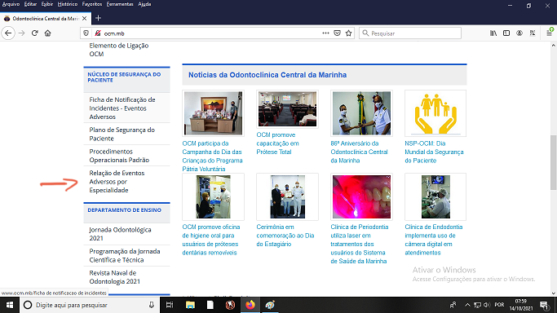
Fonte: captura de imagem elaborada pela autora.

4 CONSIDERAÇÕES FINAIS

Sobre as duas causas críticas apresentadas nesse projeto, a causa crítica I, foi solucionada através da elaboração e disponibilização para consulta da Lista Padronizada de Eventos Adversos por especialidade odontológica, na Sessão do Núcleo de Segurança do Paciente, no site da OCM da intranet. Já a causa crítica II, como explicado anteriormente no item Gestão do Projeto, após algumas tentativas de resolução, foi elencada a possibilidade de futura implantação de um novo sistema de notificação de EA baseado no sistema QR code semelhante ao atual sistema de notificação de EA do HNMD, a ser elaborado e implementado pela Divisão CPD em conjunto com a autora e demais membros do NSP da OCM, após permissão de implantação pela DSM e posterior aprovação do Departamento Odontológico, Vice Direção e Direção desta OM. Após implantação deste novo método de registro e com base na lista padronizada, será possível ao cirurgião-dentista uma adequada notificação e consequente aumento no número desses registros, objetivo principal desse trabalho.
Será necessário a implementação em paralelo, de um processo educacional contínuo sobre a importância de um adequado registro, promovendo a colaboração de todos os profissionais envolvidos e exaltando a relevância de uma notificação correta tanto na utilização dos recursos destinados a saúde pela administração naval, quanto no direcionamento do NSP na eleição de medidas preventivas e corretivas que assegurem um tratamento odontológico não somente com excelência técnica, mas principalmente um cuidado humanizado e seguro ao paciente naval.

REFERÊNCIAS

ANVISA. Nota técnica GVIMS/GGTES/ANVISA Nº 05/2019: orientações gerais para a notificação de eventos adversos relacionados à assistência à saúde. Brasília: ANVISA, 2019. Disponível em: https://www.gov.br/anvisa/pt-br/centraisdeconteudo/publicacoes/servicosdesaude/notas-tecnicas/nota-tecnica-n-05-2019-gvims-ggtes-anvisa.pdf/view. Acesso em: 12 nov. 2021.

CALDAS, B. N.; SOUSA, P.; MENDES, W. Investigação/pesquisa em segurança do paciente. In: SOUSA, P.; MENDES, W. (org.). Segurança do paciente: criando organizações de saúde seguras. 2. ed. rev. e aum. Rio de Janeiro: CDEAD, ENSP, Fiocruz, 2019. p. 201-223. Disponível em: https://proqualis.net/sites/proqualis.net/files/Seguran%C3%A7a%20do%20paciente%20-%20criando%20organiza%C3%A7%C3%B5es%20de%20sa%C3%BAde%20seguras.pdf. Acesso em: 12 nov. 2021.

CLARO, C. M. et al. Eventos adversos em Unidade de Terapia Intensiva: percepção dos enfermeiros sobre a cultura não punitiva. Rev. Esc. Enferm. USP, v. 45, n. 1, p. 167-172, 2011. Disponível em: https://www.scielo.br/j/reeusp/a/xtQFBSZtVLprTm8zDkpL5JQ/?format=pdf&lang=pt. Acesso em: 12 nov. 2021.

CORRÊA, C. D. T. S. O.; SOUSA, P.; REIS, C. T. Segurança do paciente no cuidado odontológico: revisão integrativa. Cad. Saúde Pública, [s. l.], v. 36, n. 10, 2020. DOI 10.1590/0102-311X00197819. Disponível em: https://www.scielo.br/j/csp/a/MFDbWJ4V768TzM3D7CJ5ZQk/?lang=pt. Acesso em: 12 nov. 2021.

GOMES, A. T. L. et al. Erro humano e cultura de segurança à luz da teoria “Queijo Suíço”: análise reflexiva. Revista de Enfermagem UFPE on line, Recife, v. 10, p. 3646-3652, set. 2016. Supl. 4. DOI 10.5205/reuol.9681-89824-1-ED.1004sup201616. Disponível em: https://periodicos.ufpe.br/revistas/revistaenfermagem/article/viewFile/11139/12639. Acesso em: 12 nov. 2021.

JONSSON, L; GABRE P. Adverse events in Public Dental Service in a Swedish county: a survey of reported cases over two years. Swed. Dent. J, [s. l.], v. 38, n. 3, p. 151-160, 2014. Disponível em: https://tandlakarforbundet.se/app/uploads/2017/01/sdj-nr-3-2014.pdf. Acesso em: 12 nov. 2021.

KALENDERIAN, E. et al. An adverse event trigger tool in dentistry: a new methodology for measuring harm in the dental office. The Journal of the American Dental Association, v. 144, n. 7, p. 808-814, 2013. DOI 10.14219/jada.archive.2013.0191. Disponível em: https://jada.ada.org/article/S0002-8177(14)60547-X/fulltext. Acesso em: 12 nov. 2021.

KALENDERIAN, E. et al. Classifying adverse events in the Dental Office. Journal of Patient Safety, v. 17, n. 6, p. 540-556, Sept. 2021. DOI 10.1097/PTS.0000000000000407. Disponível em: https://journals.lww.com/journalpatientsafety/Abstract/2021/09000/Classifying_Adverse_Events_in_the_Dental_Office.21.aspx. Acesso em: 12 nov. 2021.

KARIA, C. T.; HUGHES, A.; CARR, S. Uses of quick response codes in healthcare education: a scoping review. BMC Medical Education, v. 19, p. 1-14, 2019. Article number: 456. DOI 10.1186/s12909-019-1876-4. Disponível em: https://bmcmededuc.biomedcentral.com/track/pdf/10.1186/s12909-019-1876-4.pdf. Acesso em: 12 nov. 2021

ORGANIZAÇÃO MUNDIAL DE SAÚDE. Estrutura Concetual da Classificação Internacional sobre Segurança do Doente. Relatório Técnico final. Lisboa: OMS, 2011. Disponível em: https://proqualis.net/sites/proqualis.net/files/Estrutura%20Conceitual%20da%20Classifica%C3%A7%C3%A3o%20Int%20Seguran%C3%A7a%20do%20Paciente.pdf. Acesso em: 12 nov. 2021.

PEREA-PÉREZ, B. et al. Analysis of 415 adverse events in dental practice in Spain from 2000 to 2010. Med. Oral Patol. Oral Cir. Bucal, v. 19, n. 5, p. 500-505, 1 Sept. 2014. DOI 10.4317/medoral.19601. Disponível em: http://www.medicinaoral.com/pubmed/medoralv19_i5_p500.pdf. Acesso em: 12 nov. 2021.

PEREA-PÉREZ, B. et al. Patient safety in dentistry: dental care risk management plan. Med. Oral Patol. Oral Cir. Bucal, v. 16, n. 6, p. 805-809, 1 Sept. 2011. DOI 10.4317/medoral.17085. Disponível em: http://www.medicinaoral.com/pubmed/medoralv16_i6_pe805.pdf. Acesso em: 12 nov. 2021.

RIVERA-MENDOZA, F. et al. Análisis causa-raíz sobre evento adverso producido en la Clínica Odontológica Docente Asistencial, Facultad de Odontología, Universidad de La Frontera, Chile. Int. J. Odontostomat., [s. l.], v. 11, n. 2, p. 207-216, 2017. DOI 10.4067/S0718-381X2017000200014. Disponível em: https://www.scielo.cl/pdf/ijodontos/v11n2/art14.pdf. Acesso em: 12 nov. 2021.

SEXTON, J. B.; THOMAS, E. J.; HELMREICH, R. L. Error, stress, and teamwork in medicine and aviation: cross sectional surveys. BMJ, v. 320, p. 745-749, 18 Mar. 2000. DOI 10.1136/bmj.320.7237.745. Disponível em: https://www.bmj.com/content/bmj/320/7237/745.full.pdf. Acesso em: 12 nov. 2021.

SOARES, R. Notificação de EA. Destinatário: Luciane Rocha. Rio de Janeiro, 22 jun. 2021. E-mail. Dados da Assessoria de Planejamento e Gestão da COM.

SOARES, R. C. F.; CARVALHO, E. S. de. A implementação de ações relacionadas à segurança do paciente na Odontoclínica Central da Marinha: relato de experiência. Revista Naval de Odontologia, v. 45, n. 1, p. 31-41, 2018. DOI 10.29327/25149.45.1-5. Disponível em: https://doi.org/10.29327/25149.45.1-5. Acesso em: 12 nov. 2021.

THUSU, S.; PANESAR, S.; BEDI, R. Patient safety in dentistry: state of play as revealed by a national database of errors. British Dental Journal, v. 213, p. 1-8, Aug. 2012. DOI 10.1038/sj.bdj.2012.669. Online article number E3. Disponível em: https://www.nature.com/articles/sj.bdj.2012.669.pdf. Acesso em: 12 nov. 2021.

UZUN, V.; BILGIN, S. Evaluation and implementation of QR Code Identity Tag system for Healthcare in Turkey. SpringerPlus, v. 5, p. 1-24, 2016. DOI 10.1186/s40064-016-3020-9. Article number: 1454. Disponível em: https://springerplus.springeropen.com/track/pdf/10.1186/s40064-016-3020-9.pdf. Acesso: 12 nov. 2021.

ANEXO A – FICHA DE NOTIFICAÇÃO DE EVENTO ADVERSO

